**Ceas digital – Proiect Arduino**

**1. Introducere**

Acest proiect reprezintă un ceas digital realizat cu ajutorul unui **Arduino Uno**, care afișează ora, data, temperatura și umiditatea pe un ecran **TFT ST7735**. Sistemul include un **RTC DS1302** pentru menținerea timpului, un **buzzer** pentru alarmă și un **DHT11** pentru măsurarea temperaturii și umidității.

Proiectul permite utilizatorului să:

* Seteze ora, data și alarma cu ajutorul a trei butoane fizice.
* Schimbe formatul orei (12h AM/PM sau 24h).
* Păstreze ora corectă chiar și după oprirea sistemului, datorită **RTC-ului**.
* Afișeze temperatura și umiditatea preluate de la senzorul **DHT11**.
* Utilizeze o **telecomandă IR** pentru schimbarea setărilor.
* Actualizeze automat ziua săptămânii pe baza datei setate.

**2. Componente Utilizate**

* **Arduino Uno** - microcontroller principal
* **RTC DS1302** - modul pentru menținerea orei și datei
* **Baterie** - pentru alimentarea RTC-ului
* **Ecran TFT ST7735** - afișarea informațiilor
* **Buzzer** - semnalizare alarmă
* **DHT11** - senzor temperatură și umiditate
* **Senzor IR** - recepționează semnalele de la telecomandă
* **Telecomandă IR** - schimbarea setărilor de la distanță
* **3 butoane** - interfață fizică pentru setări

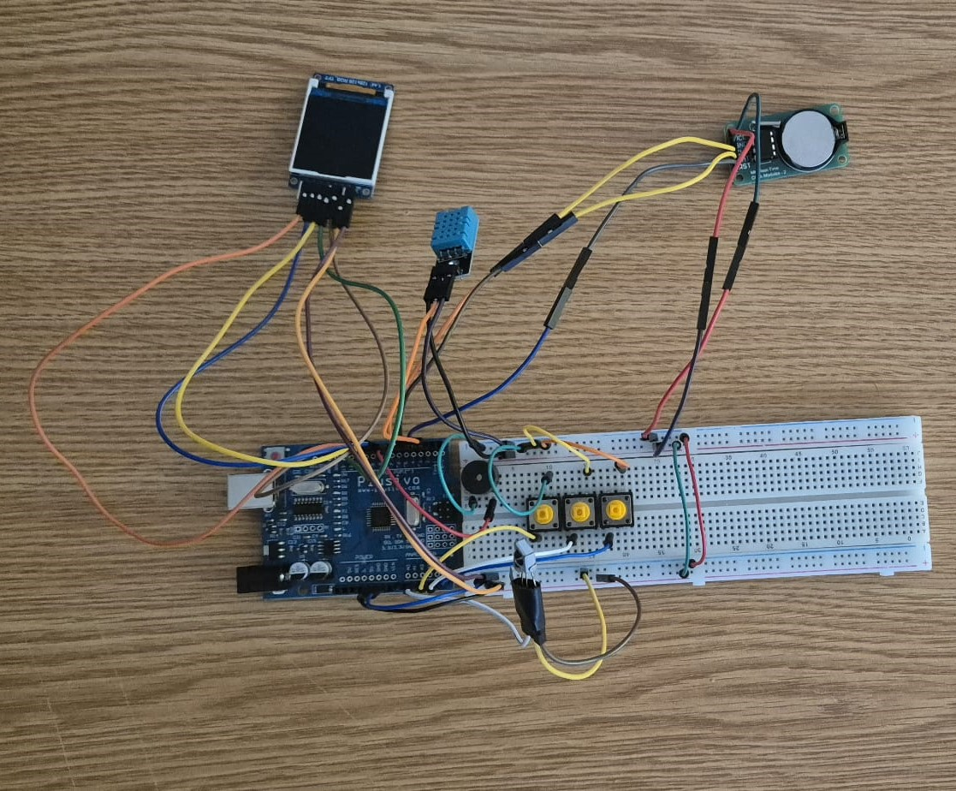

**3. Funcționalități**

**3.1. Afișarea orei și datei**

* Ora și data sunt afișate permanent pe ecran.
* Format selectabil 12h (AM/PM) sau 24h.

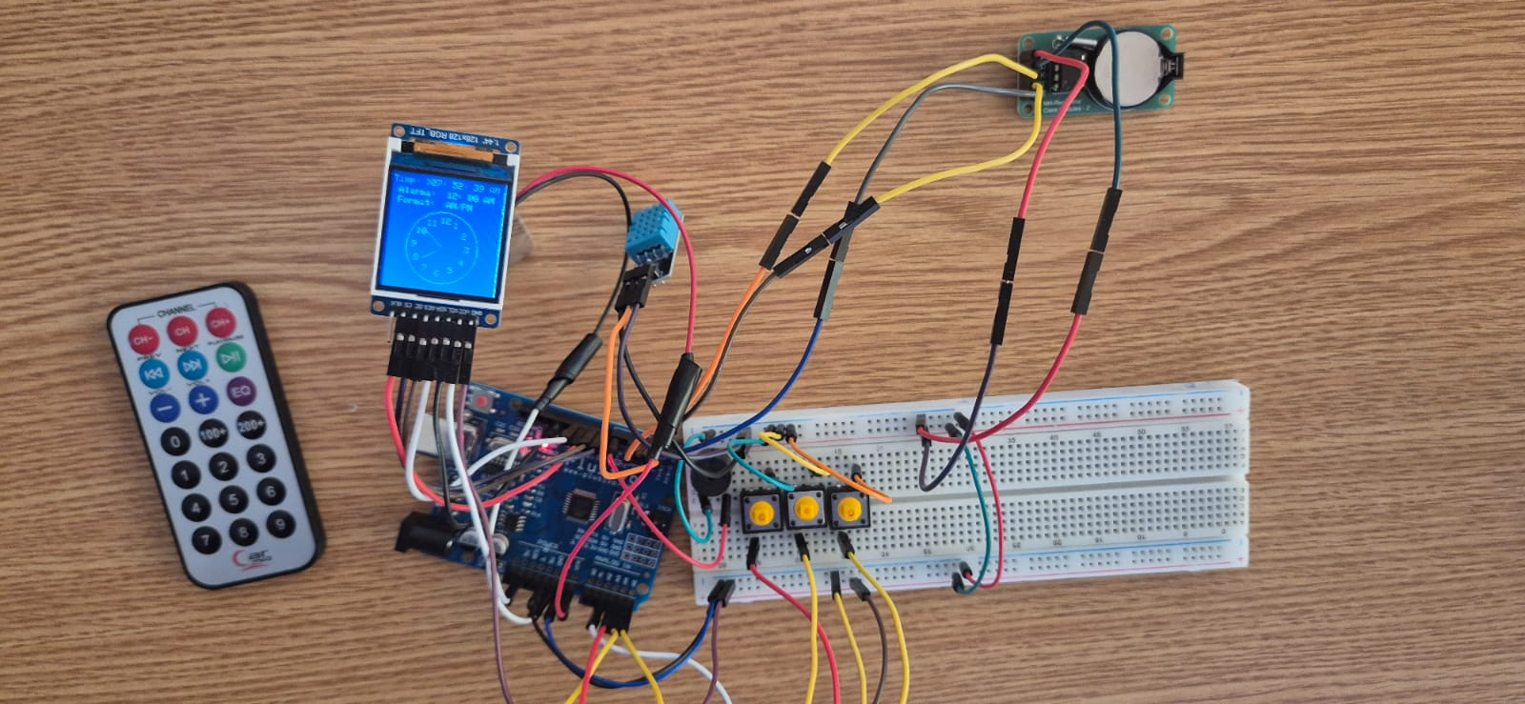

**3.2. Setarea orei și datei**

* Utilizatorul poate schimba ora, minutul, ziua, luna și anul.
* Sistemul ia automat în considerare anii bisecți și numărul corect de zile din fiecare lună.
* Ziua săptămânii este calculată automat folosind algoritmul Zeller.

**3.3. Alarmă**

* Utilizatorul poate seta o alarmă.
* Când ora curentă coincide cu alarma setată, buzzerul începe să emită un sunet.
* Alarmă poate fi oprită printr-un buton sau prin telecomandă.

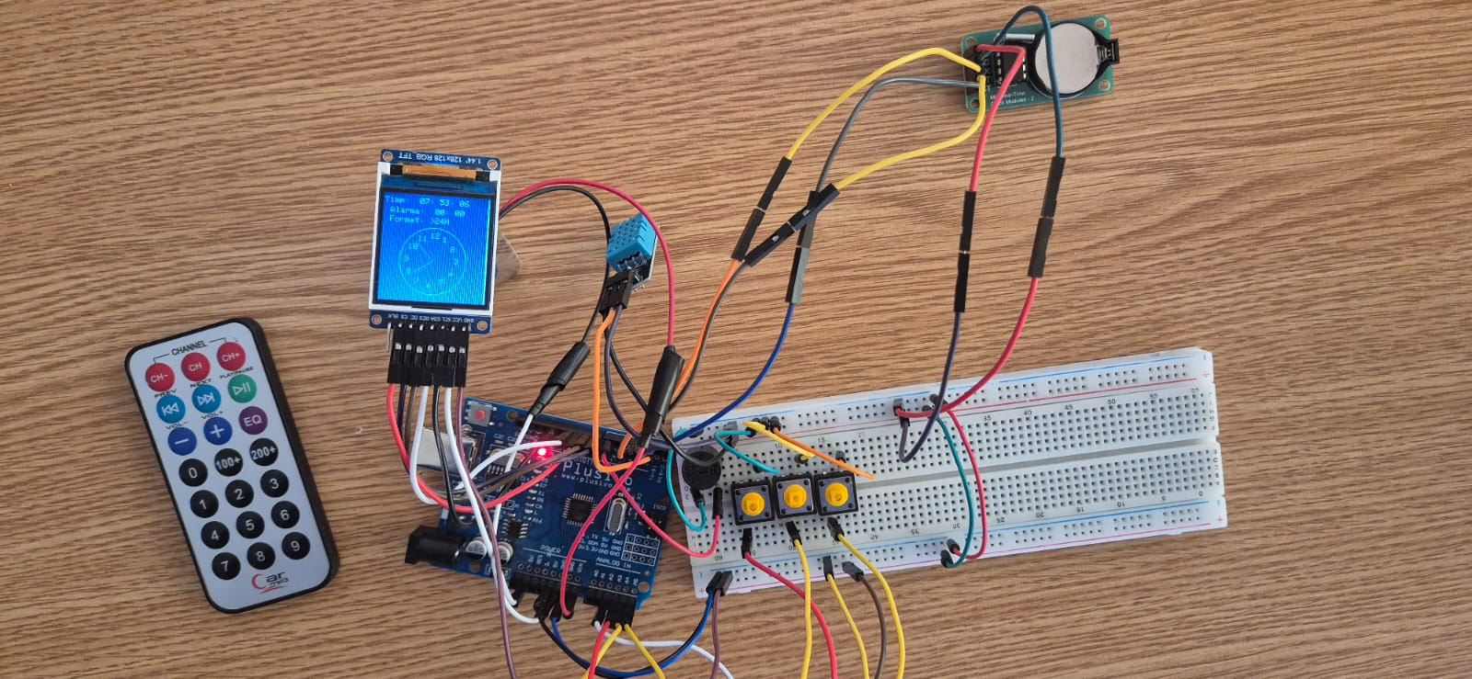

**3.4. Măsurarea temperaturii și umidității**

* Datele colectate de senzorul DHT11 sunt afișate pe ecran.
* Actualizarea valorilor se face periodic.

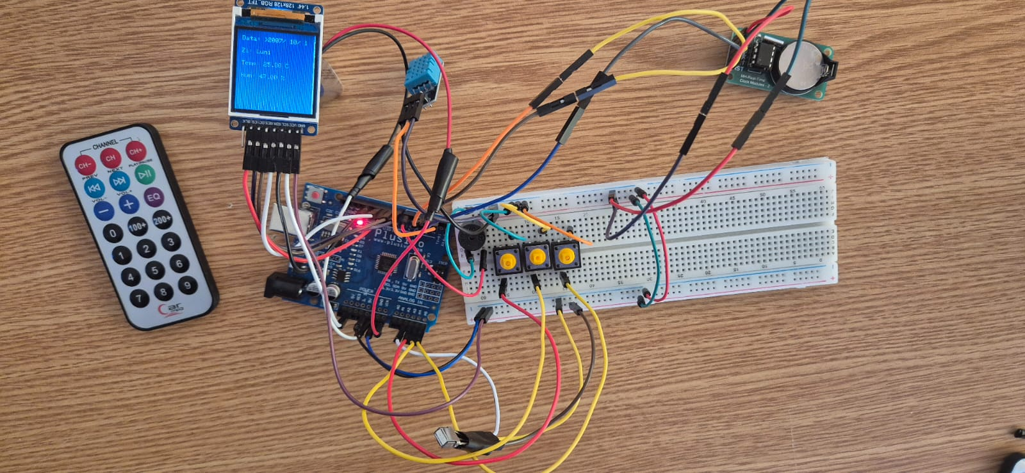

**3.5. Control prin telecomandă IR**

* Telecomanda poate fi utilizată pentru schimbarea setărilor fără a folosi butoanele fizice.

**4. Implementare**

Proiectul este scris în **Arduino C/C++**, utilizând librării precum:

* **Adafruit_GFX** și **Adafruit_ST7735** pentru afișare pe TFT
* **DS1302RTC** pentru gestionarea RTC-ului
* **DHT** pentru senzorul DHT11
* **IRremote** pentru controlul prin telecomandă

**5. Concluzii**

Acest proiect oferă o soluție completă pentru un ceas digital cu multiple funcționalități. Datorită RTC-ului, ora este menținută chiar și când sistemul este oprit, iar afișarea temperaturii și a umidității adaugă un plus de utilitate. Implementarea alarmelor și a telecomenzii IR face ca sistemul să fie mai interactiv și ușor de utilizat.